预订单

预订单

基础设置

预订单设置【默认生产部门】（默认同步云烘焙后台设置，后台无则默认本店）
适用场景：订单下发的生产部门；
操作路径：安卓手机-预订单-添加商品-预订单详情页-右上角【设置】
操作步骤：
参数【默认生产部门】下拉选择，未设置会默认同步裱花接单门店配置，云烘焙后台未配置则生产部门默认取本店；
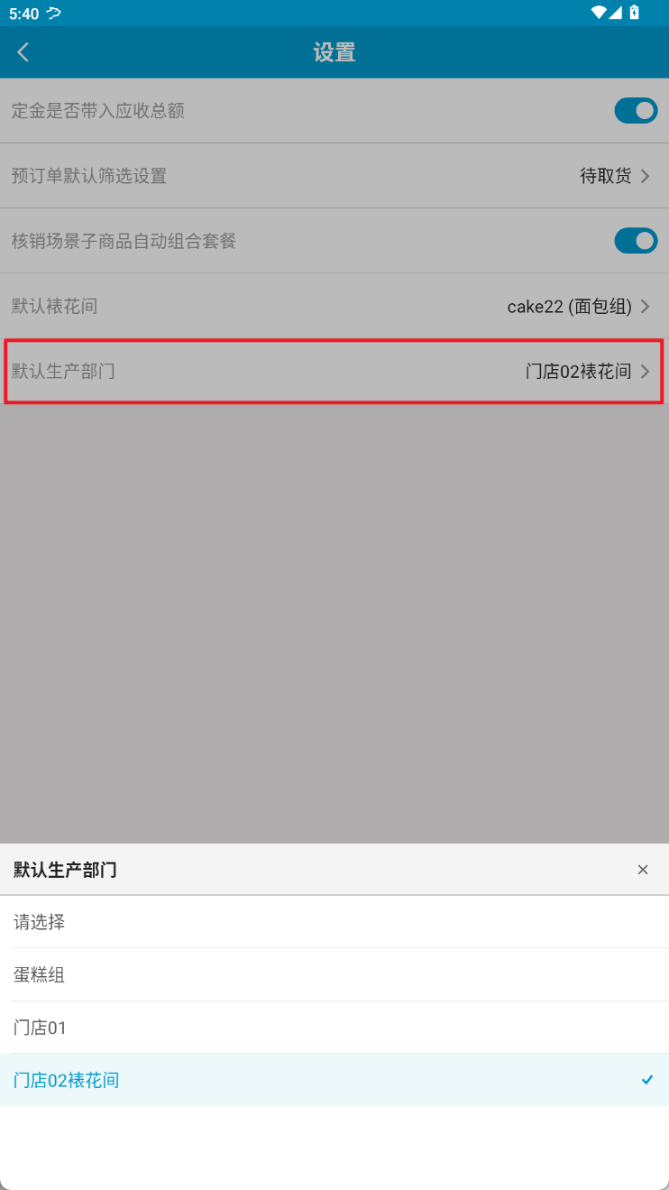

预订单【订单状态默认筛选设置】设置为【待取货】
适用场景：进预订单列表可默认显示待取货订单，这样已完成的单子不会堆在页面；
操作路径：安卓手机-预订单-添加商品-预订单详情页-右上角【设置】
操作步骤：
参数【订单状态默认筛选设置】设置为【待取货】，返回收银主界面，再进来预订单，默认按【待取货】订单状态筛选；
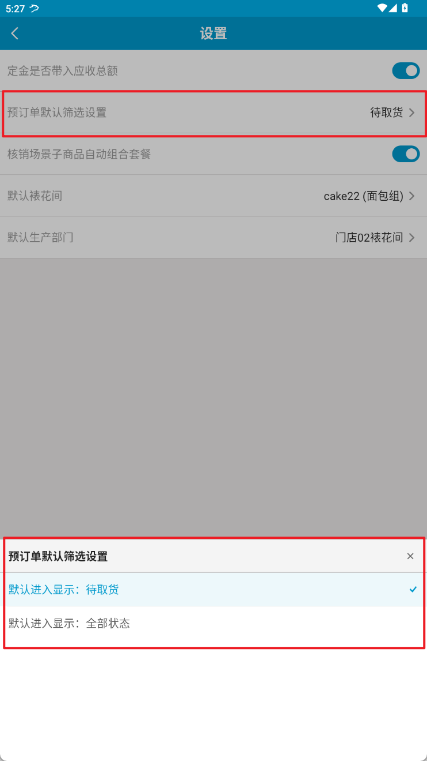

预订单开单
适用场景：门店手动开预订单；
操作路径：安卓手机-预订单；
操作步骤：

步骤 1：添加预订商品
点击【创建预订单】，点击商品图片弹窗商品详情页，选择商品数量、商品规格、蛋糕夹心，点击【加购物车】；
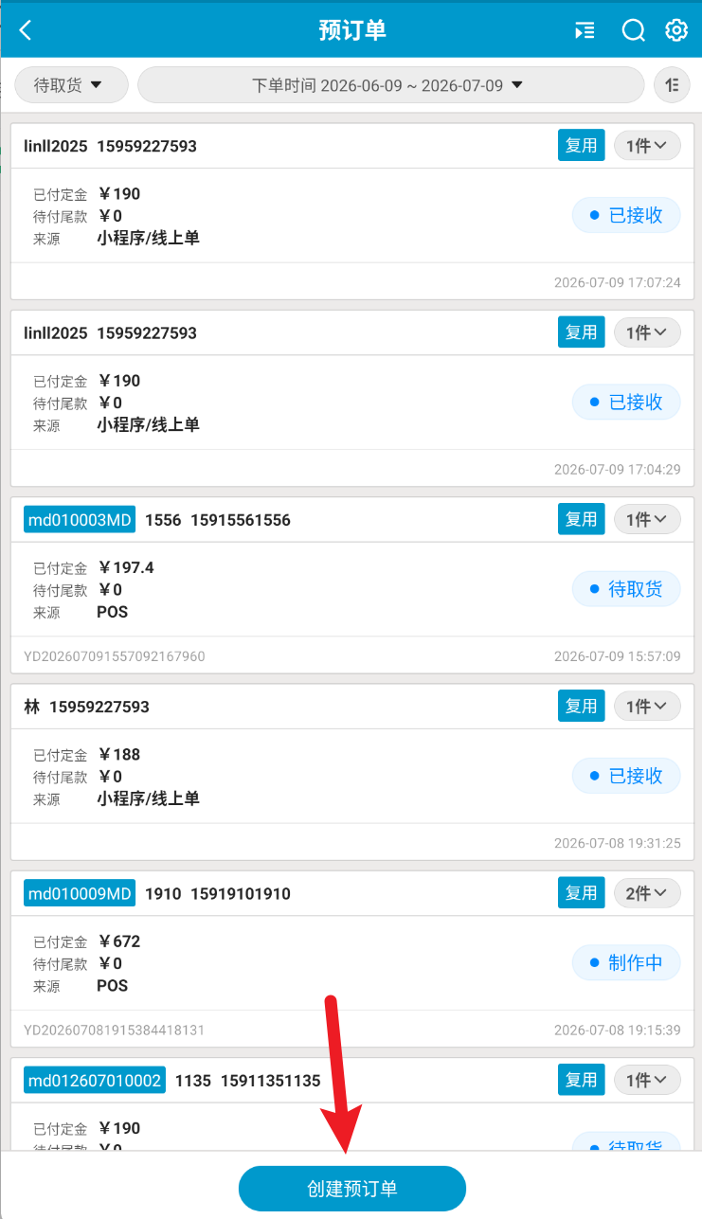
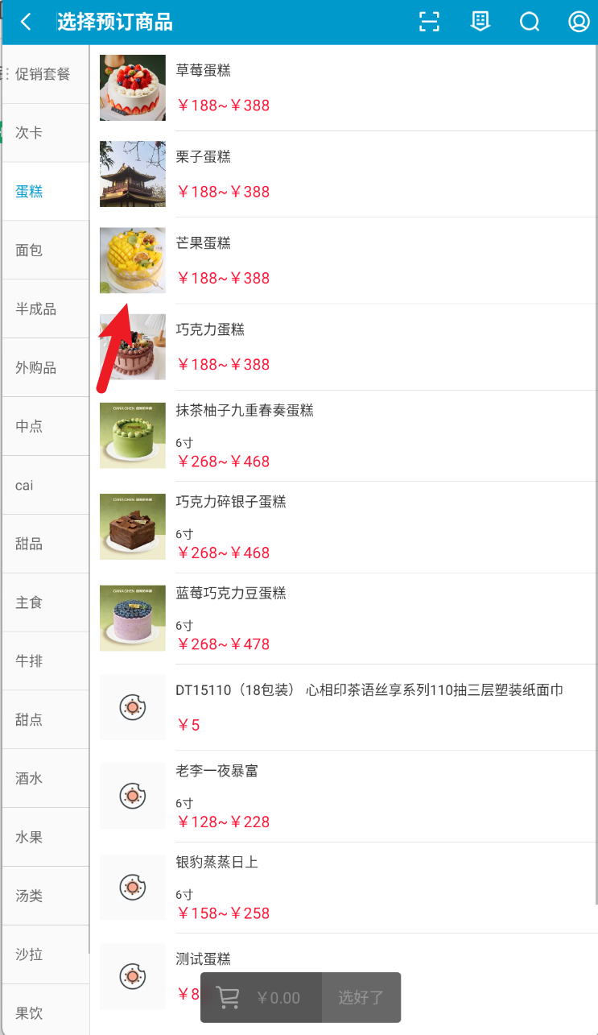
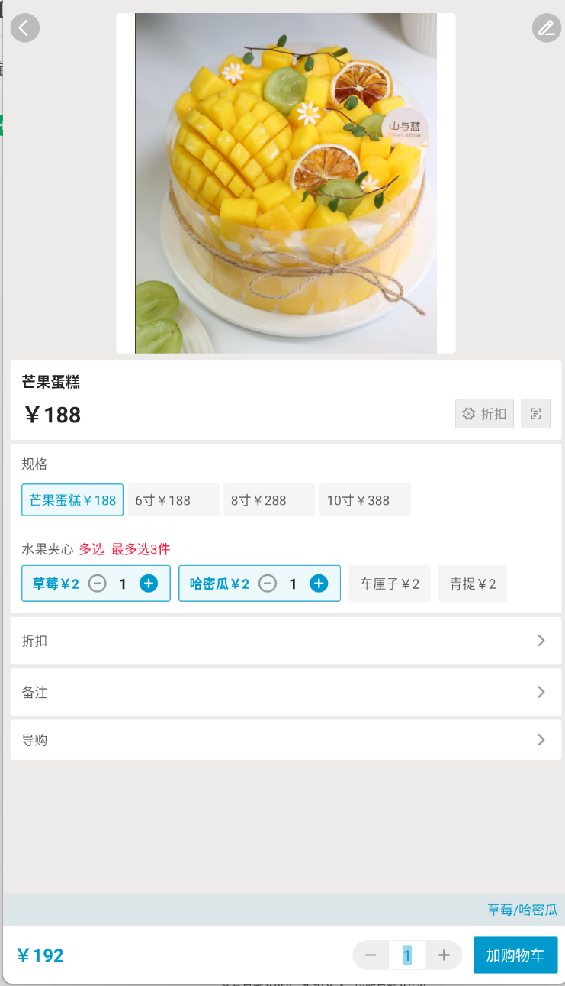

步骤 2：上传定制图片
点击【购物车图标】，点击【相机图标】，点击【上传图片】，选择图片，点击【完成】，最多可上传5张图片，点击返回；
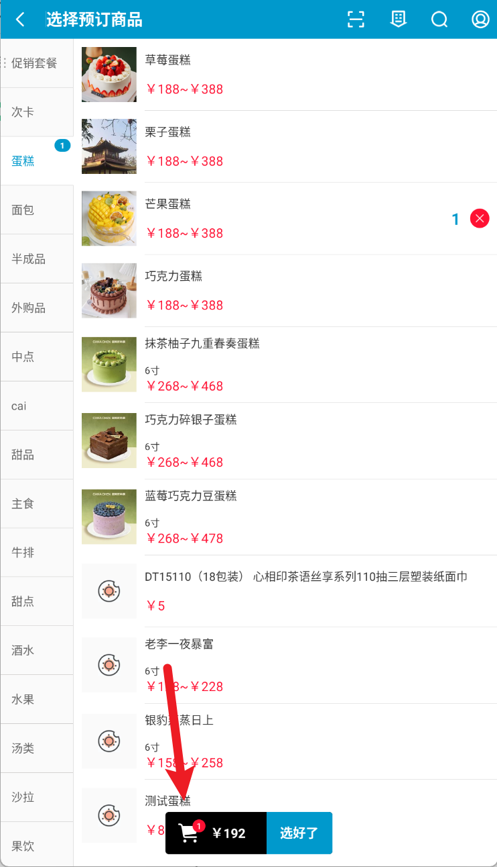
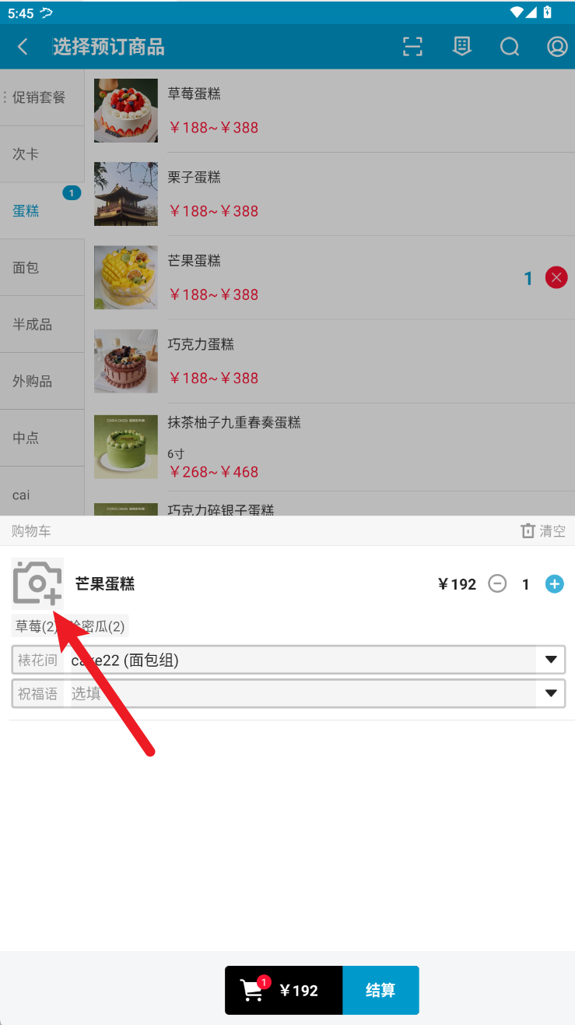
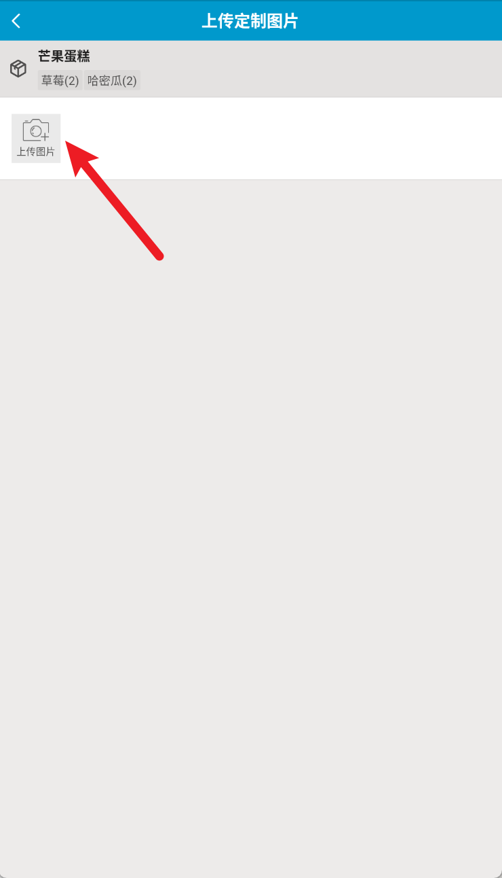
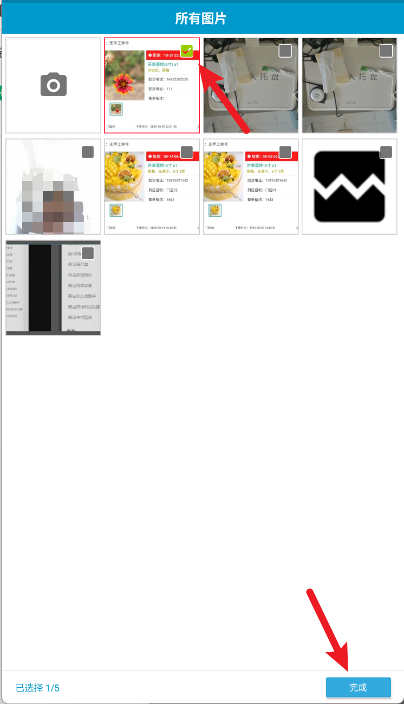
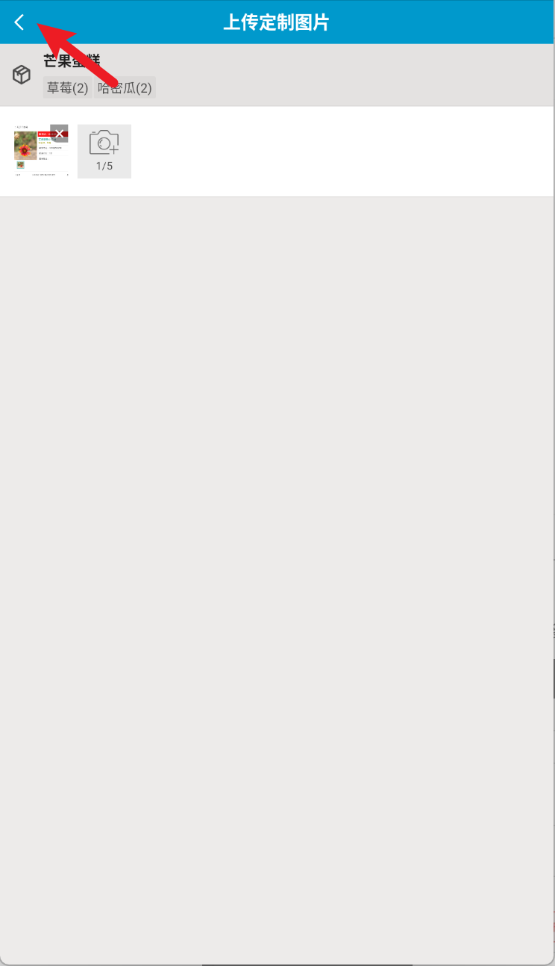

步骤 3：填写祝福语
点击【祝福语】弹窗，可手动输入祝福语，也可选择系统自带的快捷祝福语；
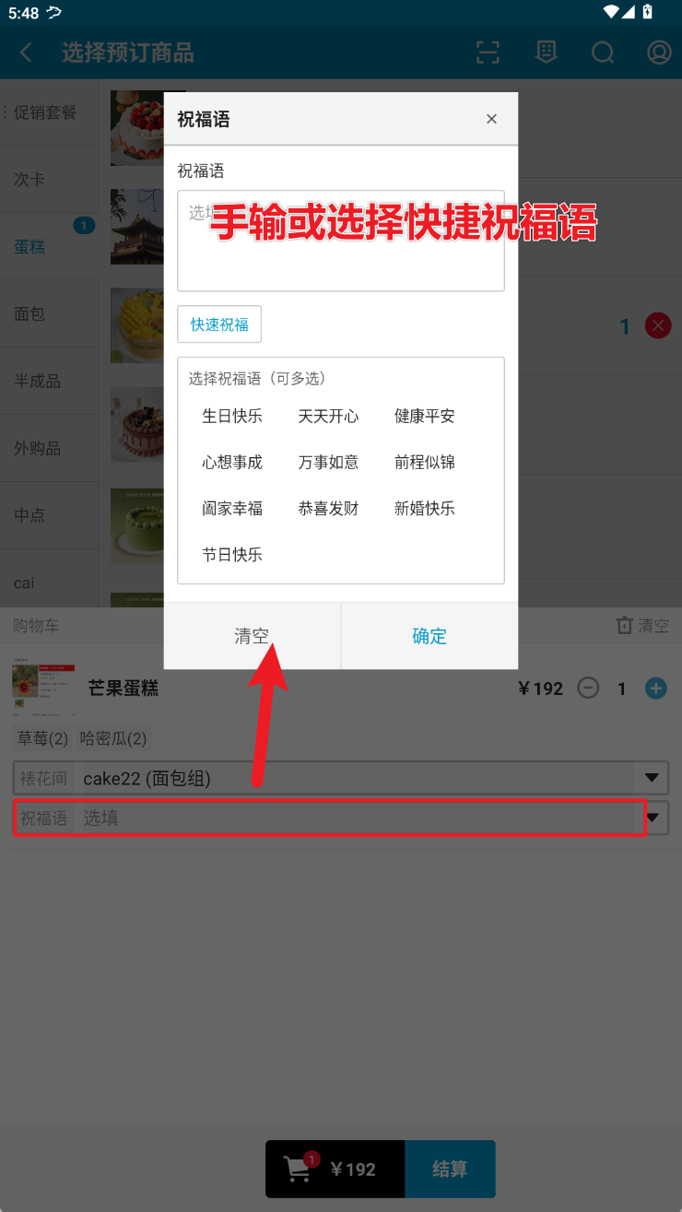
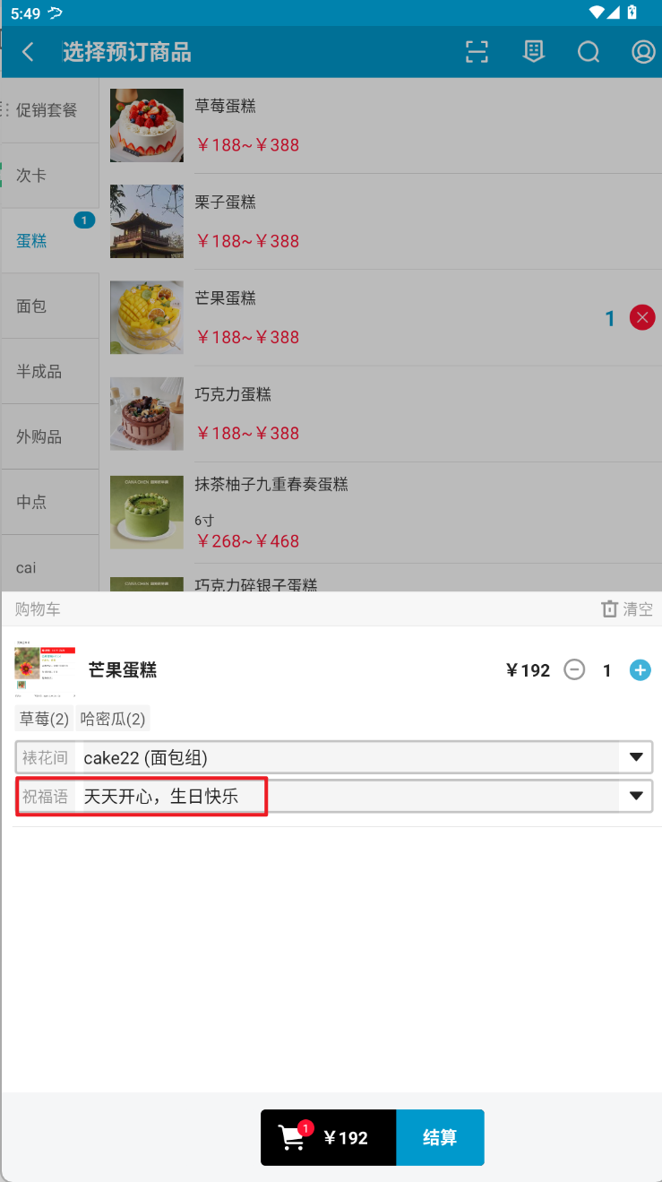

步骤 4：填写预订信息
点击【结算】，填写预订单信息
- 手工单号：
  - 云烘焙后台已配置单号生成规则：隐藏手工单号，按系统规则生成；
  - 云烘焙后台未配置单号生成规则：显示手工单号，可手动输入；
- 非必填，根据情况填写；
- 订单类型：默认【蛋糕订单】；
- 预订人姓名：必填；
- 电话：必填；
- 订单备注：非必填；
- 提货方式：必填，可切换提货方式，提交后支持修改；
  - 到店
    - 取货时间：必选；
    - 取货门店：必选，设置默认取货门店，支持跨店取货；
  - 配送
    - 配送时间：必选；
    - 配送地址：必填；
- 生产部门：必选，默认选中接单门店配置的默认裱花间，提交后支持修改；
- 导购员：非必选；
- 收取定金：自提可付定金，配送需全款；
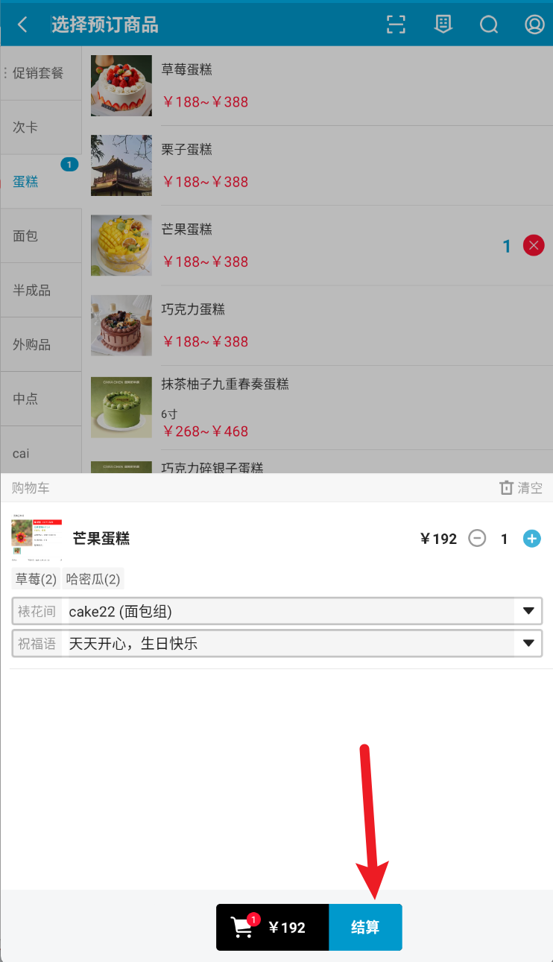
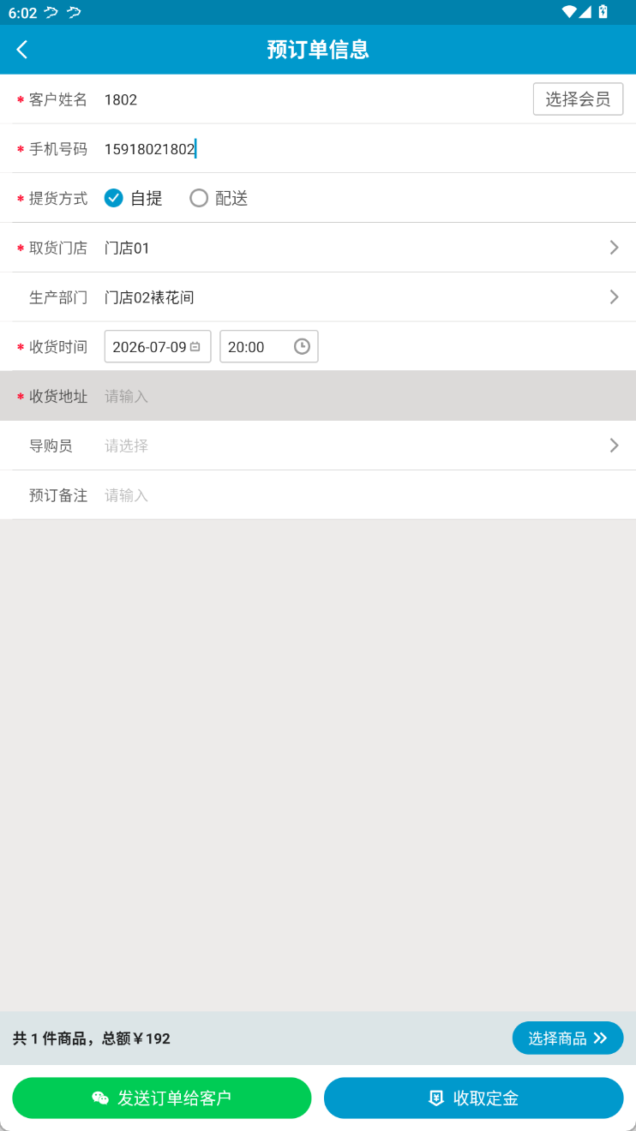

步骤 5：提交预订单并支付
点击【收取定金】，跳转收款界面 ，选择支付方式，点击【确定】，自动下发裱花间；
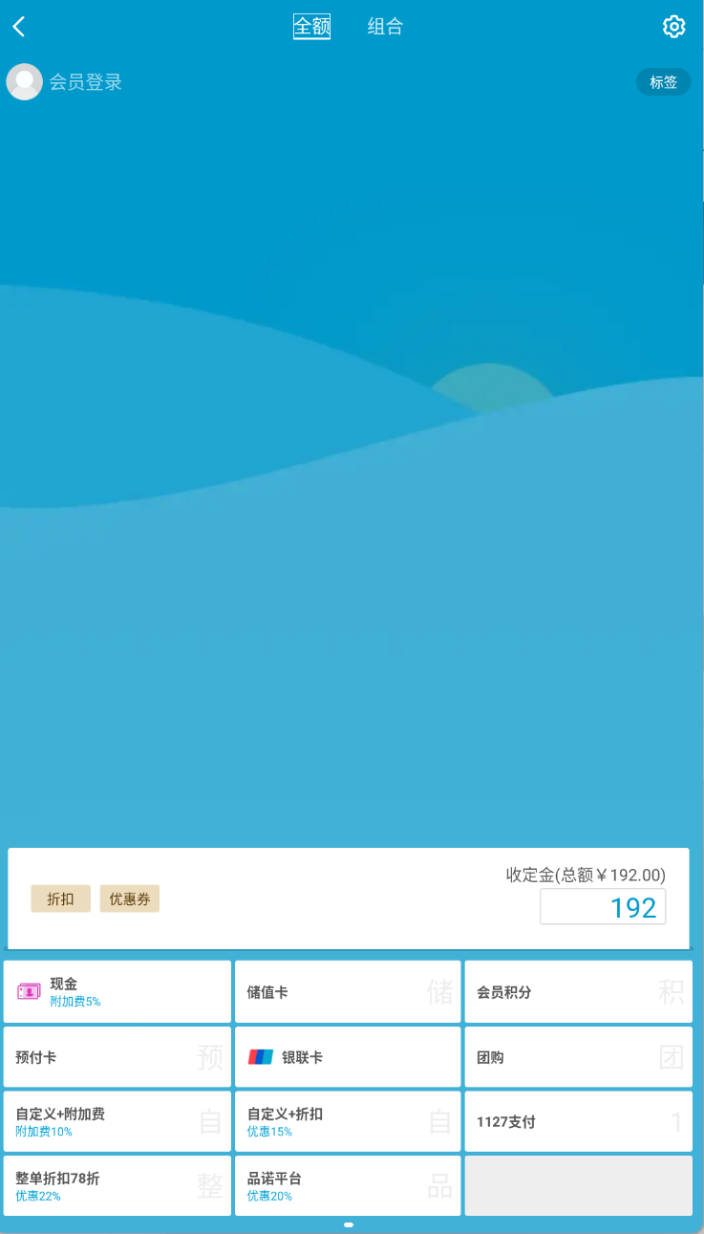

预订单改单
适用场景：顾客修改提货方式、取货/配送时间、取货门店/配送地址等信息；
前置条件：预订单未到店；
操作路径：安卓手机-全部菜单-预订单；
操作步骤：
找到对应的预订单，双击打开预订单详情页，点击【编辑】，可修改以下信息，点击【保存】，通知裱花间；
- 商品：不可修改；
- 图片：不可修改；
- 祝福语：可修改，通知裱花间；
- 手工单号：
  - 云烘焙后台已配置单号生成规则：隐藏手工单号，手工单号按系统规则生成，不可编辑；
  - 云烘焙后台未配置单号生成规则：显示手工单号，可编辑修改；
- 订单备注：可修改，通知裱花间；
- 提货方式：可修改，通知裱花间；
- 取货时间/配送时间：可修改，通知裱花间；
- 取货门店/配送地址：可修改，通知裱花间；
- 生产部门：可修改，旧裱花间单子直接移除，没有作废提醒和通知，新裱花间接到改单通知；
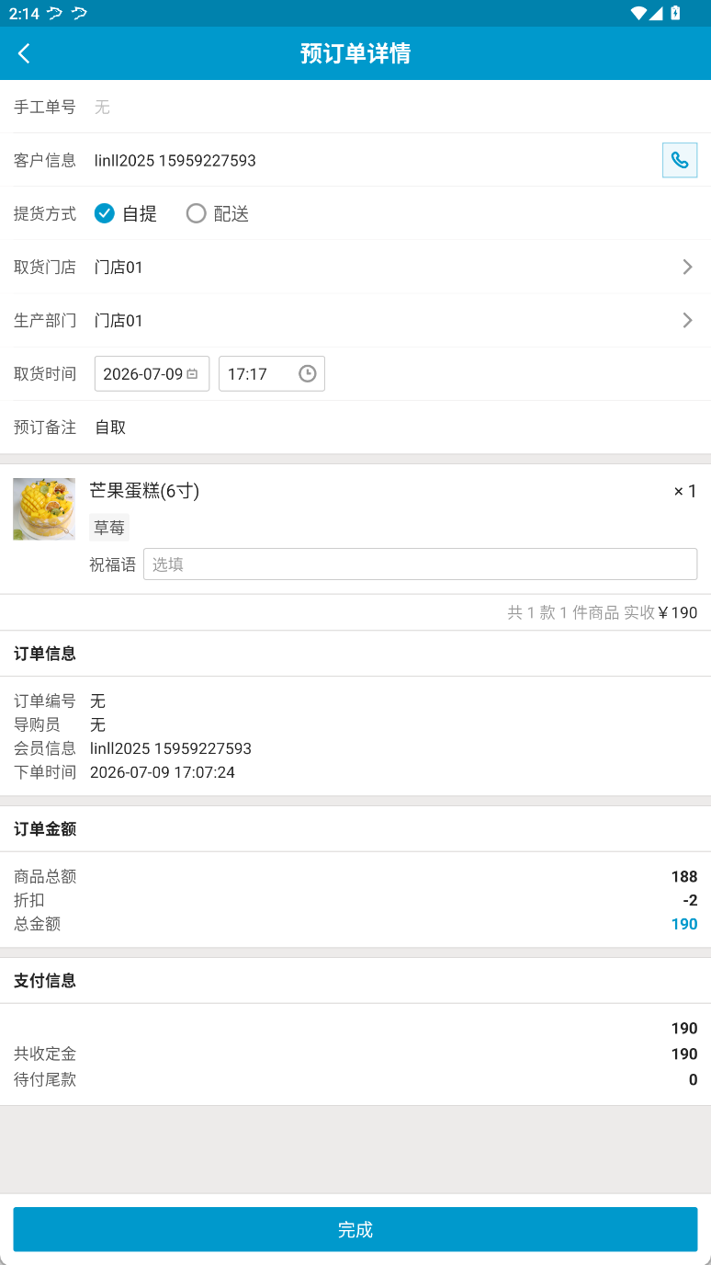

预订单作废

未制作可作废
适用场景：顾客取消订单；
操作路径：安卓手机-全部菜单-预订单；
前置条件：预订单未到店 & 订单状态【未发送】【已接收】【待取货】;
操作步骤：
找到对应的预订单，双击打开预订单详情页，点击【作废】，弹窗点击【确定】；
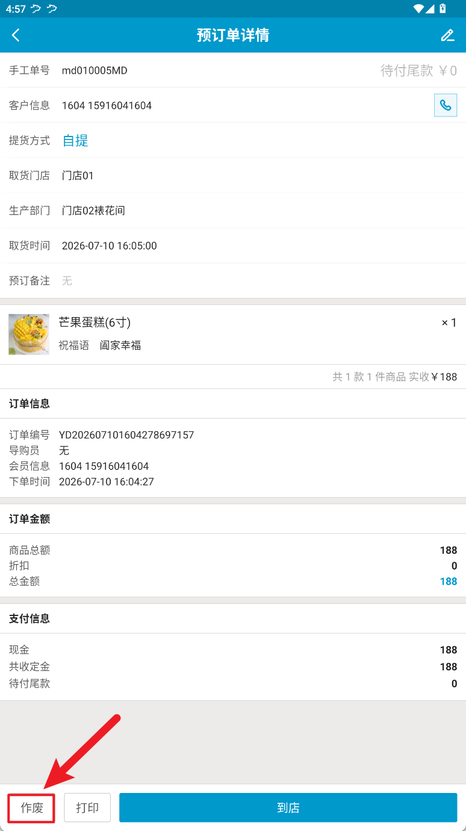

制作中/制作完成开关控制作废
适用场景：制作中/制作完成是否作废可由开关控制
操作路径：安卓手机-全部菜单-预订单；
操作步骤：
1）开启【预订单网单不允许作废】 & 预订单状态是【制作中】或【生产完成】，点击【作废】提示“该预订单已制作完成，不能作废。”
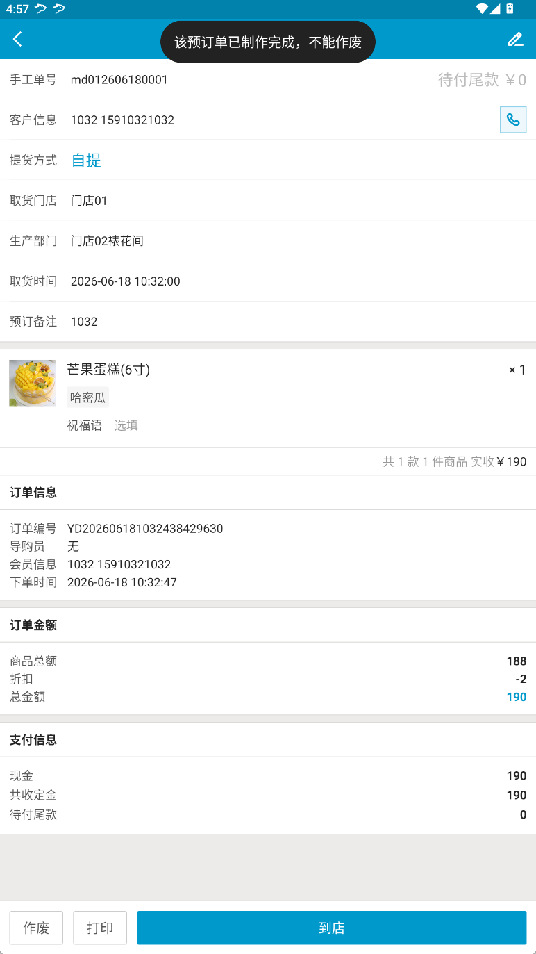
2）关闭【预订单网单不允许作废】 & 预订单状态是【制作中】或【生产完成】，作废成功；）

预订单自提（到店）
适用场景：客户到店取货，可能有待付款尾款需结清，收银后蛋糕库存扣减，下单门店生成销售单据计入营业额；
操作路径：安卓手机-全部菜单-预订单；
操作步骤：
找到对应的预订单，点击打开预订单详情页，点击【到店】，跳转收款界面，选择支付方式并确认，蛋糕库存扣减，生成销售单据；
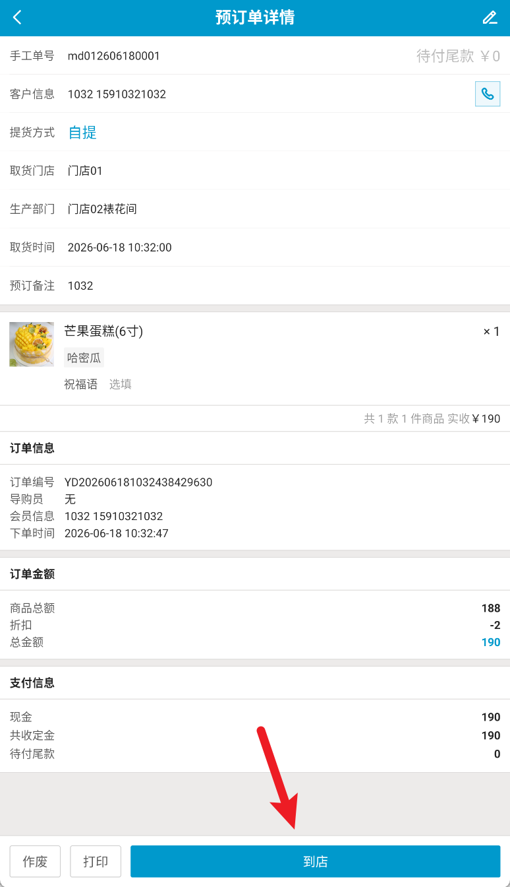
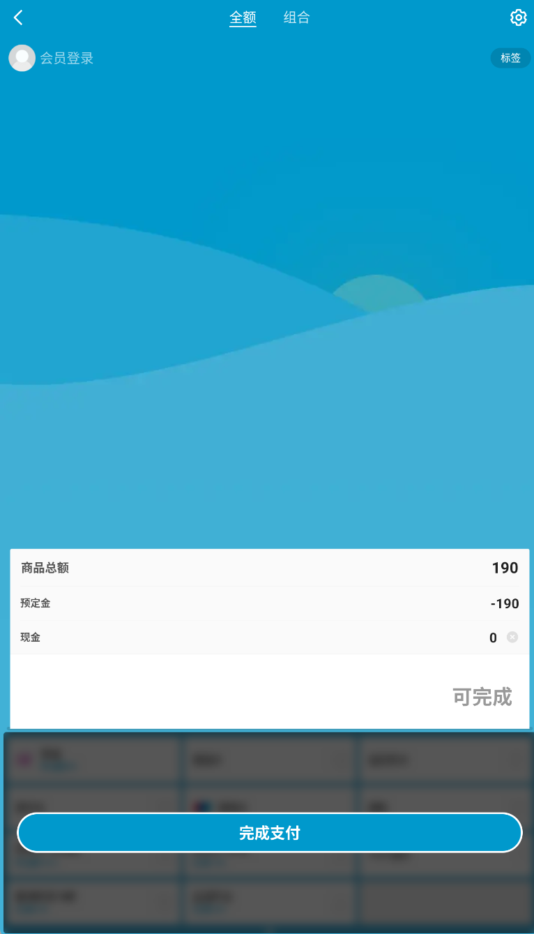

预订单配送（完成）
适用场景：订单直接配送至顾客手上，且已付全款，不需要门店操作到店付尾款，完成后蛋糕库存扣减，下单门店生成销售单据计入营业额；
操作路径：安卓手机-全部菜单-预订单；
操作步骤：
找到对应的预订单，点击打开预订单详情页，点击【配送】，弹窗点击【确定】跳转支付界面，收银成功，蛋糕库存扣减，生成销售单据；
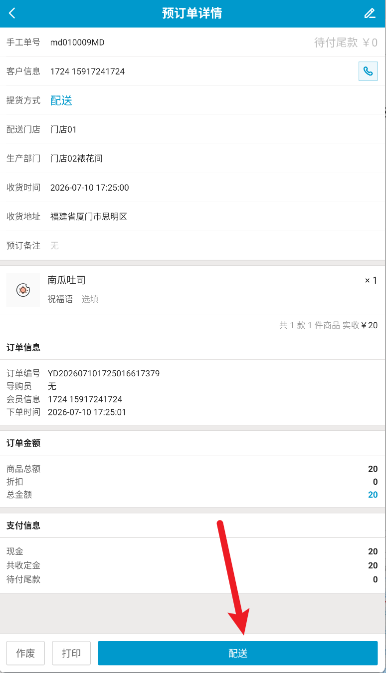
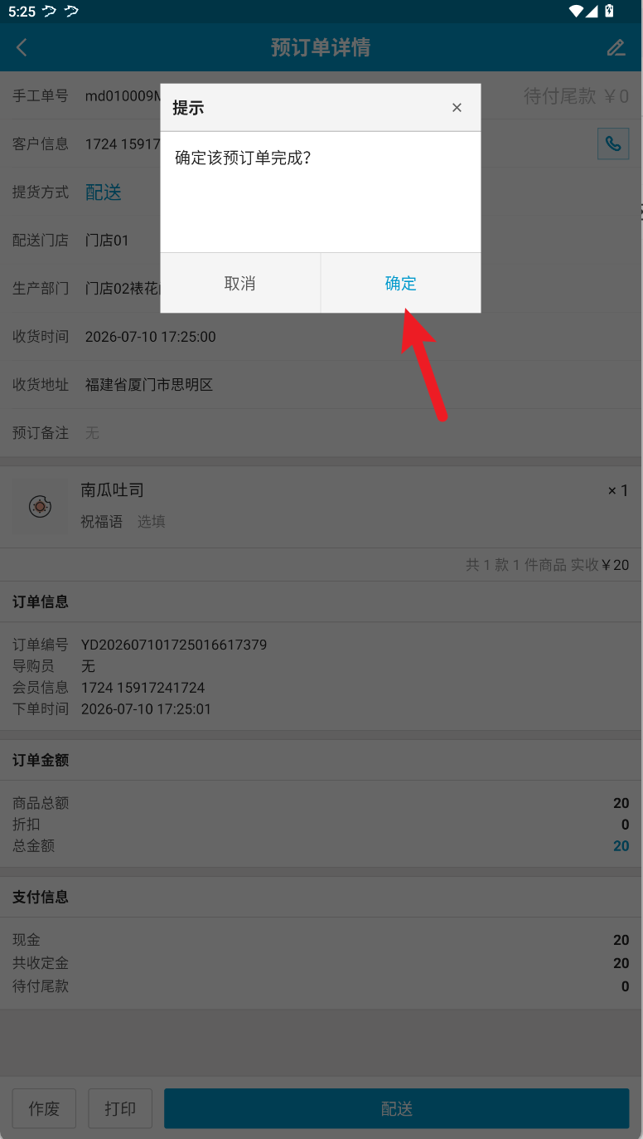
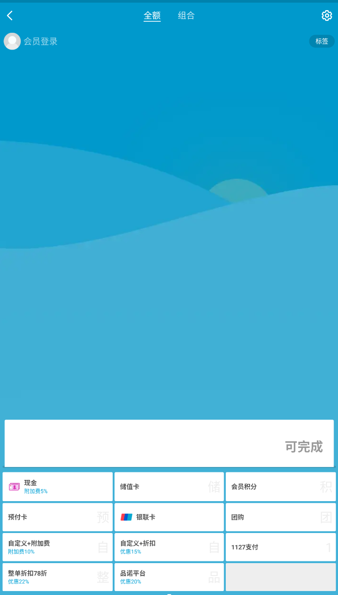

预订单列表

查看预订单制作进度
适用场景：查看预订单制作进度；
操作路径：安卓手机-全部菜单-预订单-预订单列表；
操作步骤：
找到对应的预订单，查看订单状态是否是【制作中】【生产完成】；
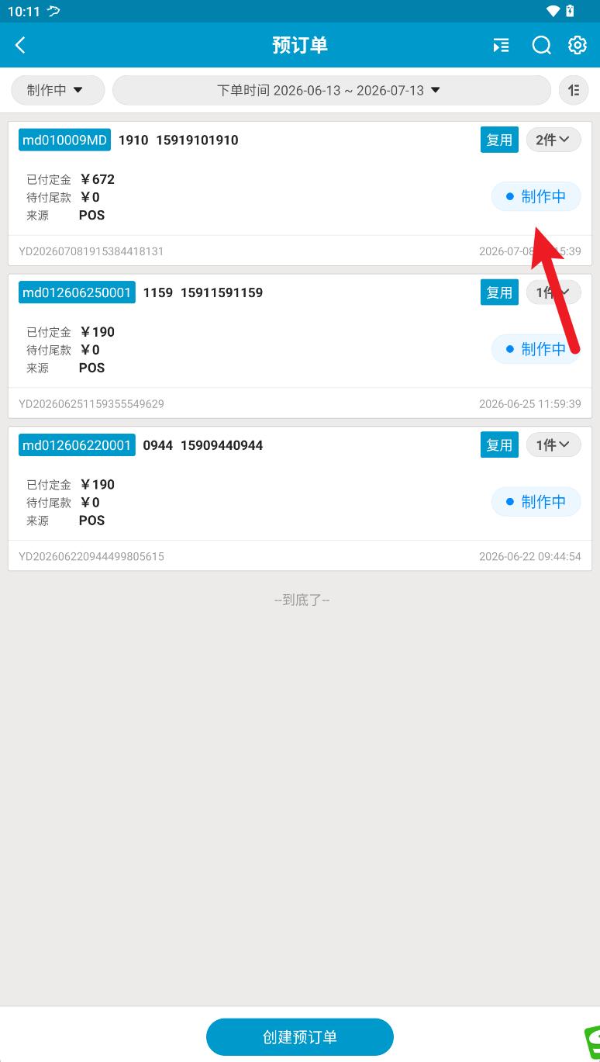

查看预订单配送状态和配送轨迹（不支持）
手机端不支持

复用预订单
适用场景：在原有预订单基础上复用并修改信息
操作路径：安卓手机-全部菜单-预订单-预订单列表；
操作步骤：

步骤 1：找到对应的预订单
点击【复用】，复制预订单信息
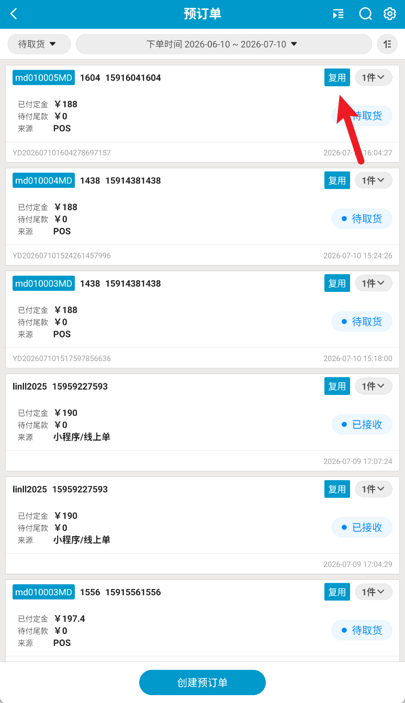

步骤 2：点击【选择商品】
返回点单界面，可删除或新增商品，选好商品，点击【选好了】
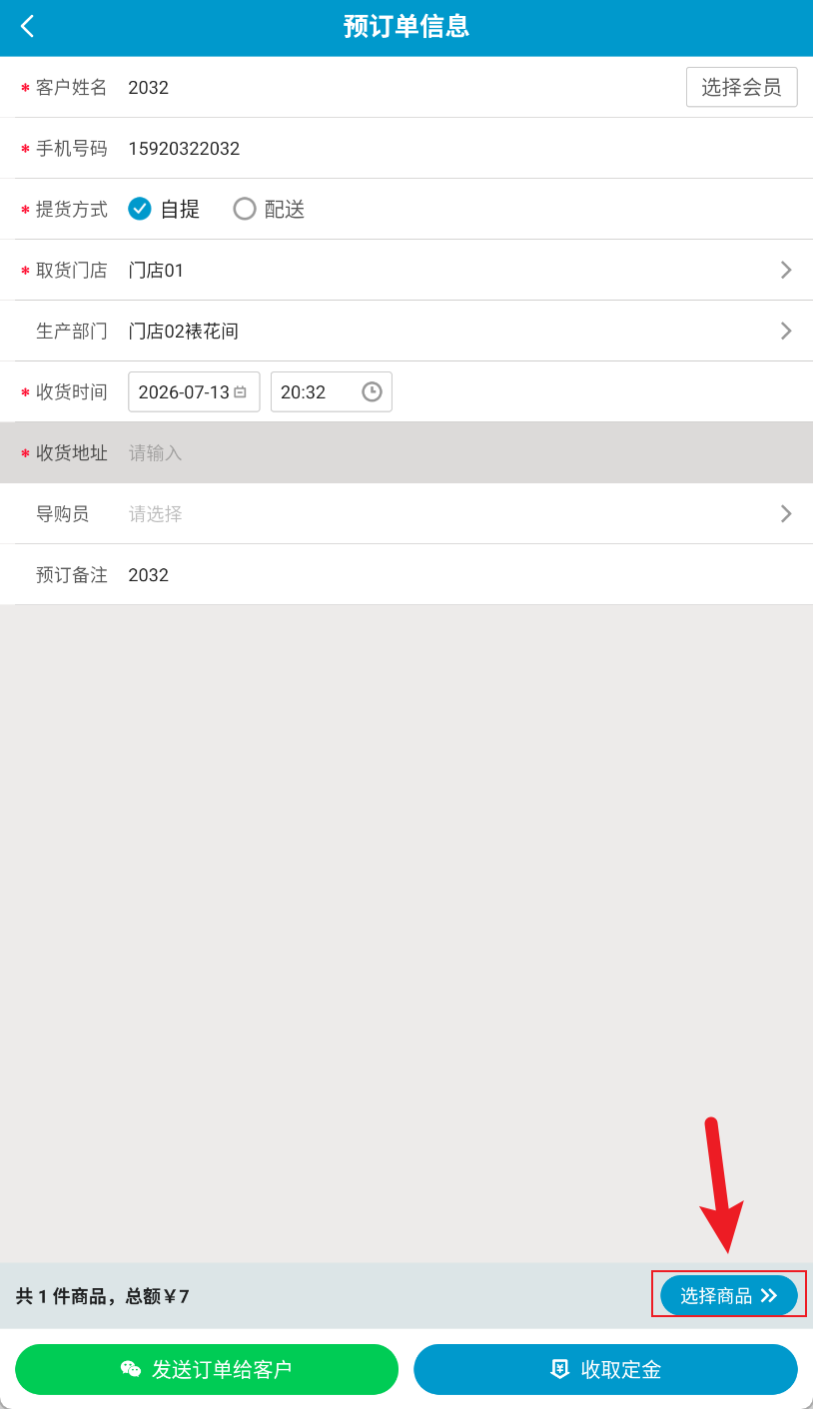

步骤 3：可修改定制图片、祝福语、订单信息
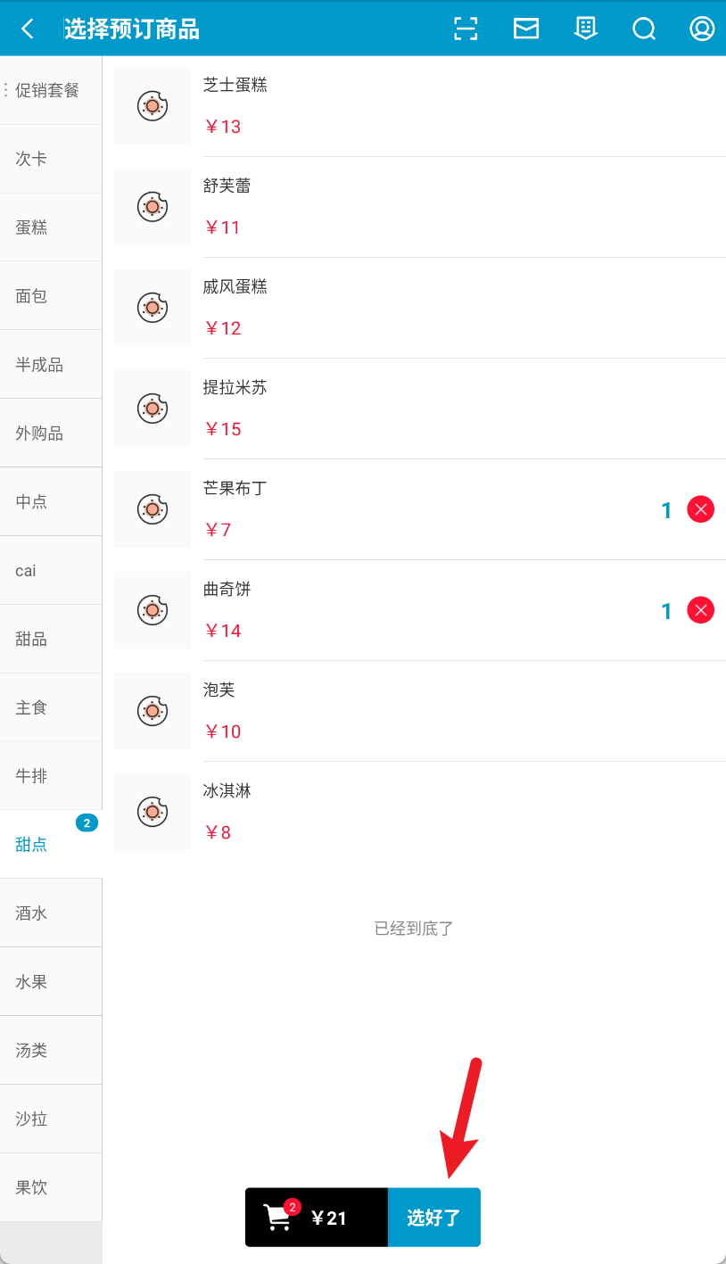

网单转预订单

网单转预订单接单
适用场景：收银端接收来自小程序、网单、外卖单转预订单的单据
操作路径：安卓手机-消息中心-预订单；
前置条件
- 售后工具开启【烘焙网单生成预订单】
- 云端设置商品标签为【网单区分蛋糕】
操作步骤：
1）小程序、网店、外卖平台下单
2）查看预订单列表，显示下单时间、来源为小程序/线上单、预订人电话、预订金，其他为空；
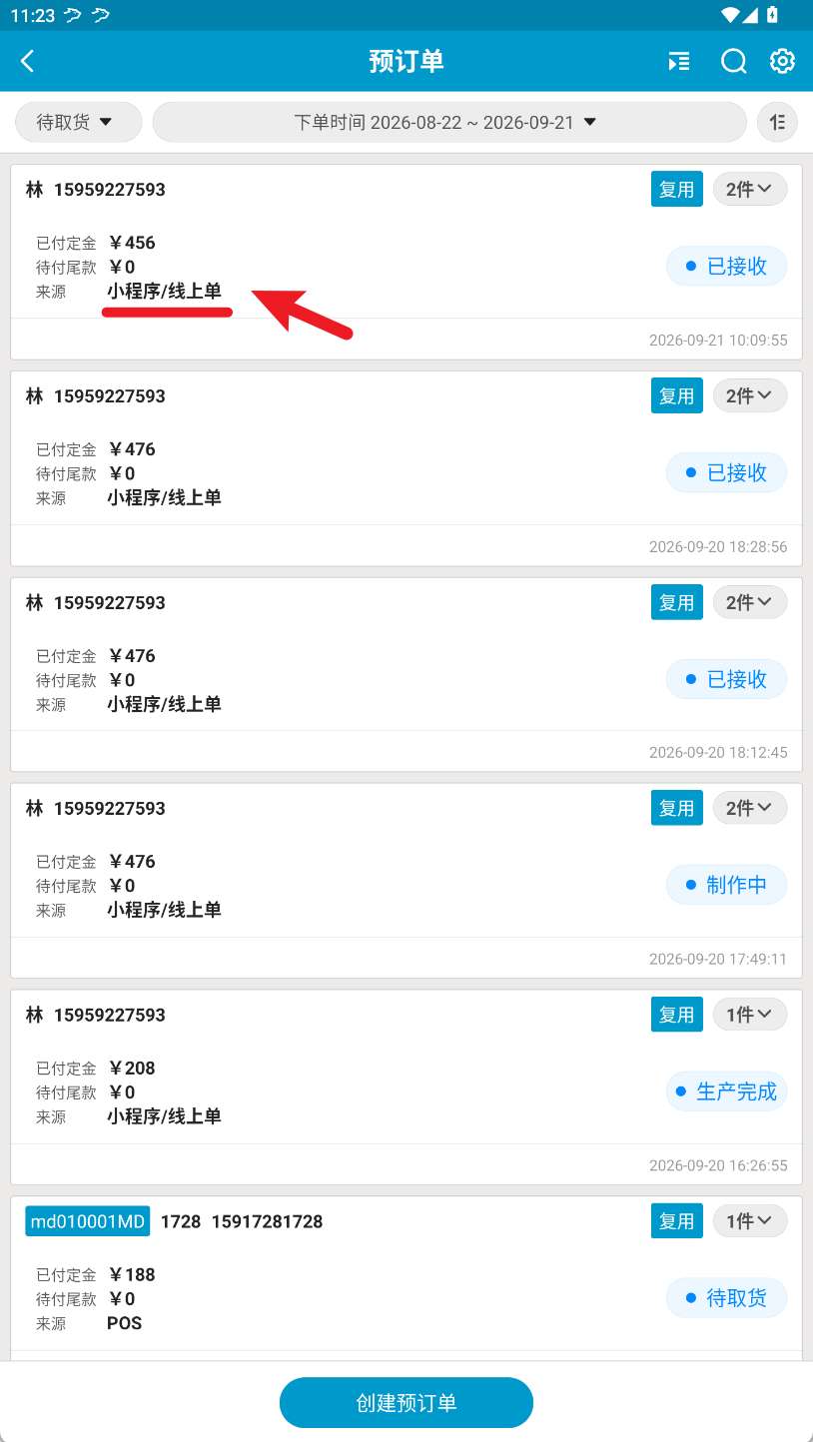
3）查看预订单详情页，显示所有商品（未打标签也显示）；
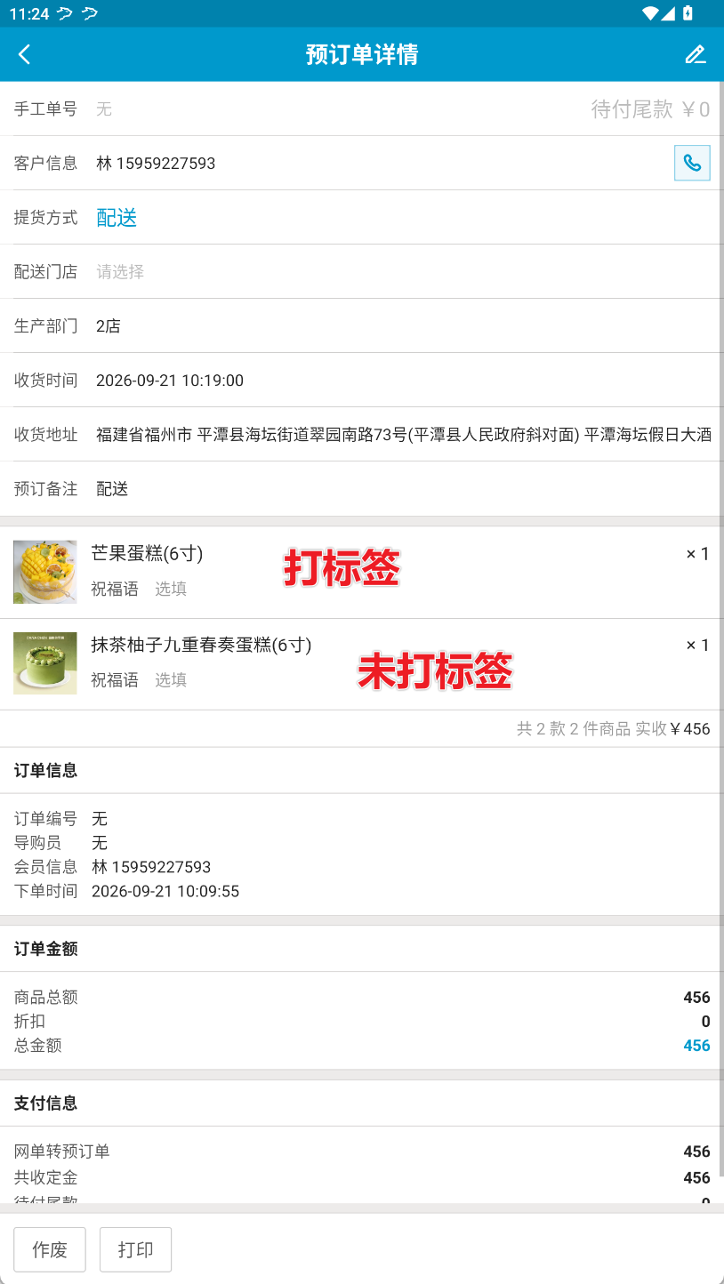
4）查看网络订单，订单正常显示，用于后续操作到店；
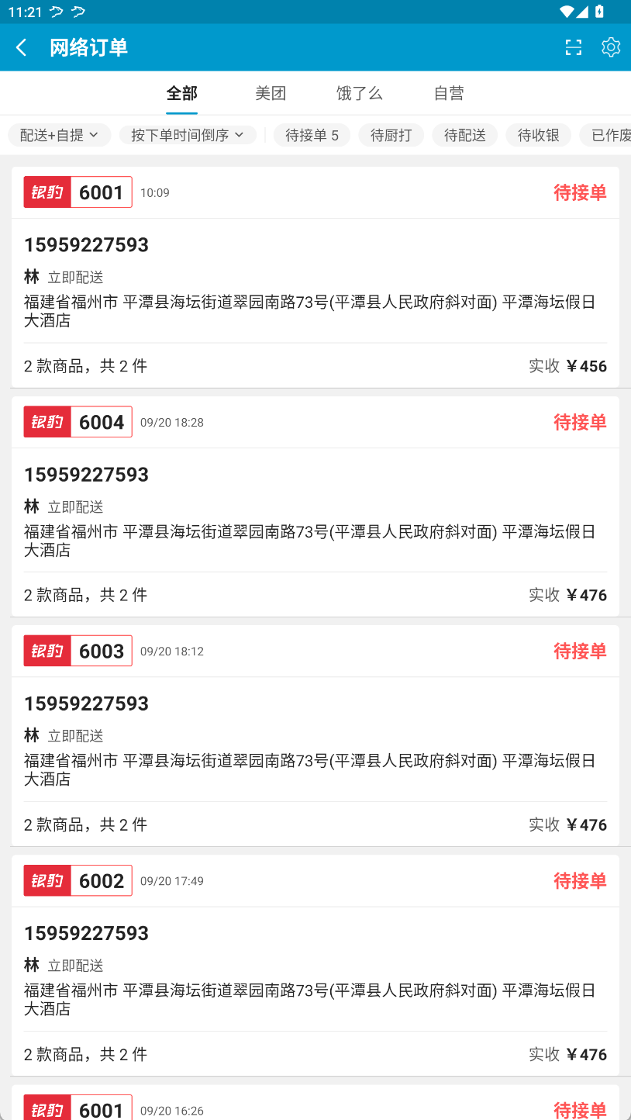
5）查看裱花KDS，预订单显示全部商品（未打标签也显示）；
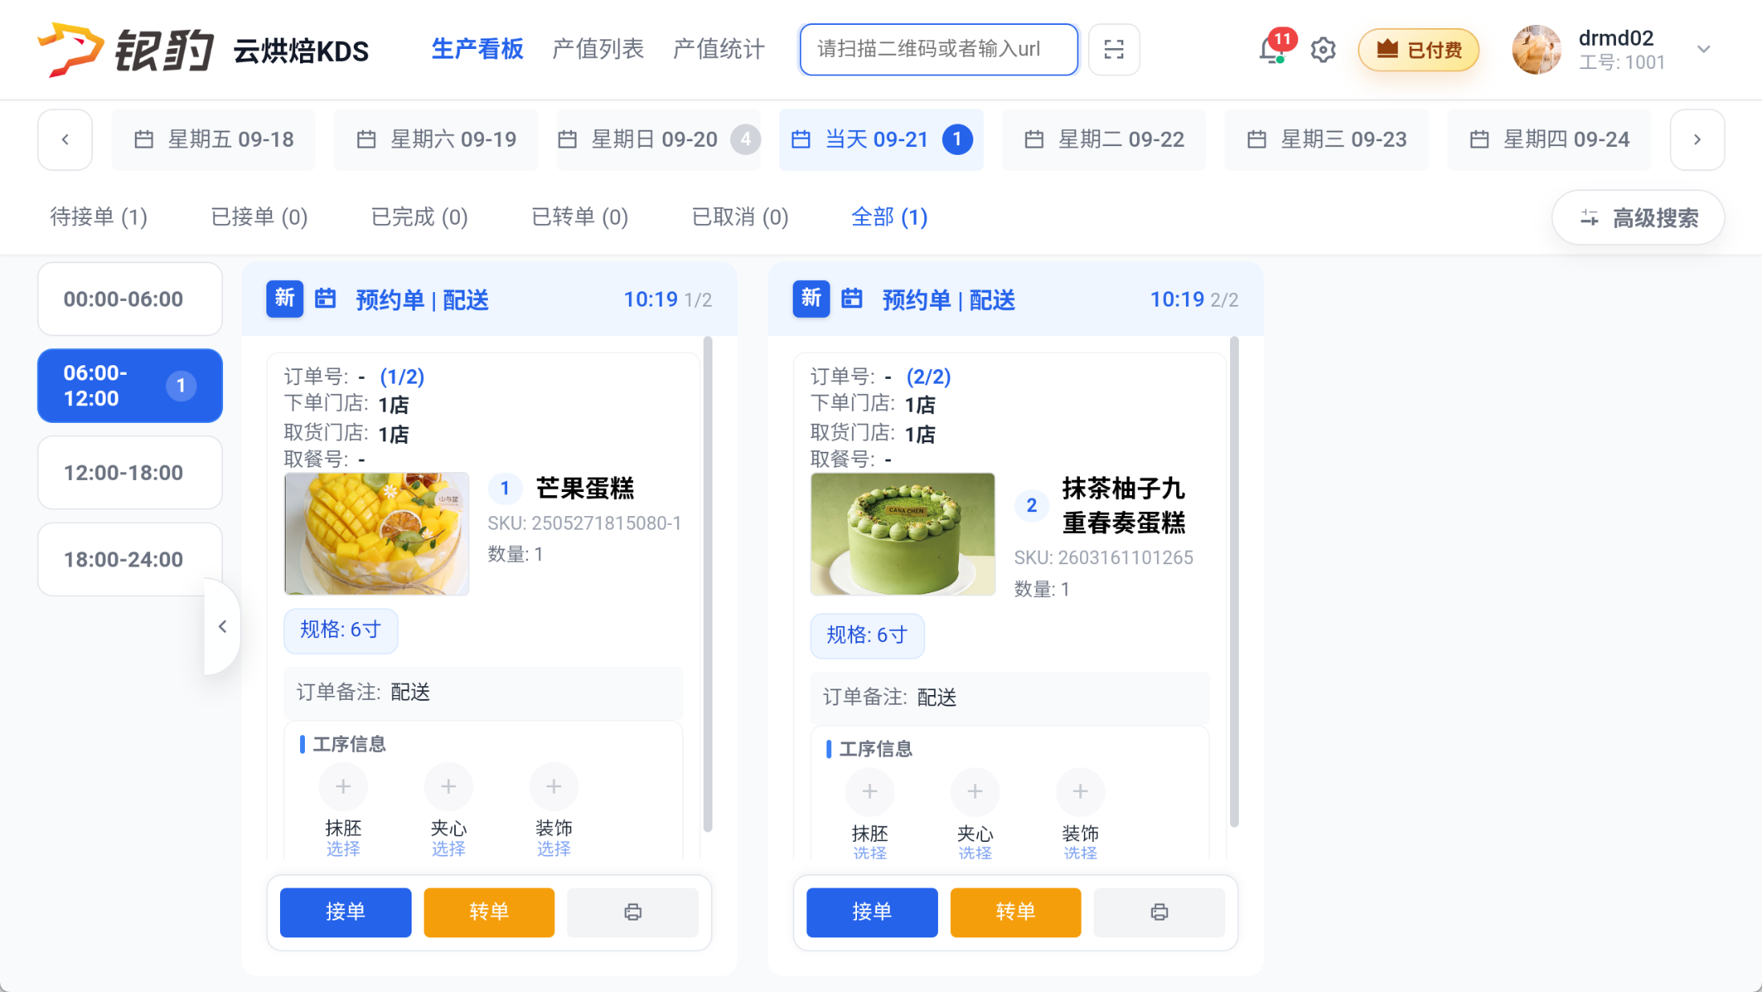

网单转预订单改单
适用场景：小程序、网单、外卖单转预订单的单据信息修改，改单仅支持修改订单信息，不支持改商品信息
操作路径：安卓手机-全部菜单-预订单；
操作步骤：
找到小程序/线上单来源的预订单，双击打开预订单，点击【编辑】，可修改以下信息，点击【保存】，下发裱花间；
- 商品：不可编辑
- 图片：不可编辑
- 祝福语：不可编辑
- 手工单号：
  - 云烘焙后台已配置单号生成规则：隐藏手工单号，手工单号按系统规则生成，不可编辑；
  - 云烘焙后台未配置单号生成规则：显示手工单号，可编辑修改；
- 订单备注：可修改，通知裱花间；
- 提货方式：可修改，通知裱花间；
- 取货时间/配送时间：可修改，通知裱花间；
- 取货门店/配送地址：可修改，通知裱花间；
- 生产部门：可修改，旧裱花间单子直接移除，旧裱花间没有作废提醒和通知，新裱花间接到改单通知；

网单转预订单作废
说明：同预订单作废流程一致，仅作废转单生成的预订单，不作废来源网单，来源网单在网络订单作废；

网单转预订单到店/完成（从网单入口操作）
说明：网单转预订单禁止到店（不显示到店按钮），要从网络订单操作到店/完成；

